ALEXA, DAS KLINGT UNGLAUBLICH
Der Bluetooth-Kopfhörer HD 450SE von Sennheiser bietet überragenden Klang und mühelose Alexa-Interaktion

Sennheiser stellt eine Sonderedition des Noise-Cancelling-Kopfhörers HD 450BT vor: Der neue HD 450SE bietet außergewöhnlichen kabellosen Klang und einfache Sprachsteuerung mit Amazon Alexa. Er zeichnet sich durch eine überragende Klangqualität mit tiefen, dynamischen Bässen aus und bietet darüber hinaus eine Akkulaufzeit von bis zu 30 Stunden und Bluetooth 5.0.
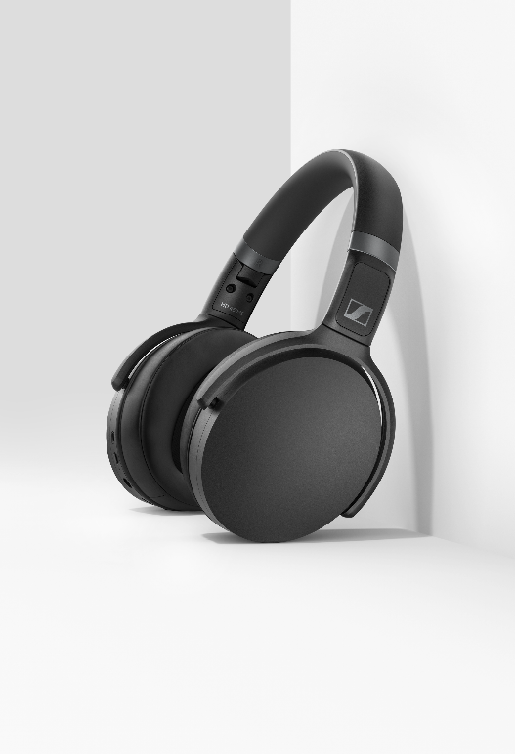

Sennheisers HD 450 Special Edition
bietet nahtlose Sprachassistenz,
inklusive Amazon Alexa

Musikliebhaber können mit dem HD 450SE dank des geschlossenen Designs und der aktiven Geräuschunterdrückung überall überragenden Klang ohne Ablenkung genießen. Der HD 450SE synchronisiert Audio und Bildschirmdarstellung mit aptX™ Low Latency, während AAC und aptX™ Codecs für exzellenten kabellosen Klang sorgen.

Bluetooth 5.0-Unterstützung und eine Voice Assistant-Taste auf dem HD 450SE garantieren nahtlose Konnektivität. Audio-Enthusiasten können mit einem Tastendruck mit Alexa, Siri oder Google Assistant interagieren, während sie Musik und Anrufe ganz intuitiv über Tasten an den Hörmuscheln steuern.

Ein personalisiertes Audioerlebnis
Mit der Sennheiser Smart Control App und dem intuitiven In-App-Equalizer können Nutzer den Klang des HD 450SE ganz nach ihren Wünschen anpassen. Die Smart Control App zeigt außerdem den Batteriestatus des Kopfhörers an, bietet einen Quick Guide für Benutzertipps und ermöglicht Firmware-Updates. Ein extra Podcast-Modus verbessert spezifisch die Sprachverständlichkeit bei Podcasts, Hörbüchern und anderen Sprachinhalten.
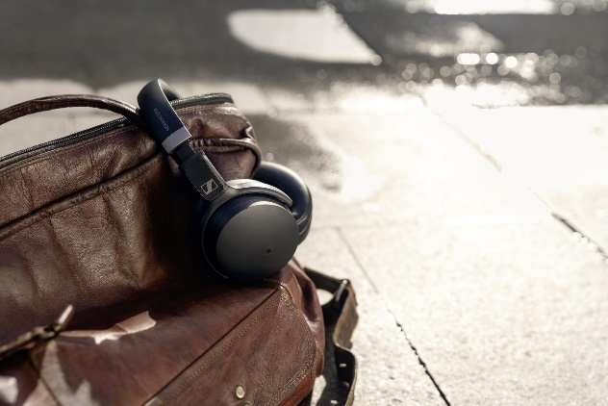

Erleben Sie personalisierten Klang mit der Smart Control App und dem Postcast-Modus

Minimalistisches Design und Langlebigkeit für unterwegs
Perfekt für unterwegs: Der HD 450SE verfügt über eine beeindruckende Akkulaufzeit von bis zu 30 Stunden, eine Schnellladefunktion über USB-C und ein kompaktes, faltbares Design. Er ist aus hochwertigen Materialien gefertigt und überzeugt durch sein elegantes, schwarzes Finish. Beim HD 450SE trifft ein diskreter, minimalistischer Stil auf ergonomischen Komfort und eine lange Akkulaufzeit. Der Kopfhörer wird mit einem zusätzlichen Audiokabel für kabelgebundenen Hörgenuss, sowie einer praktischen Tasche zur Aufbewahrung und zum Transport geliefert.

Der HD 450SE ist ab dem 1. Juni exklusiv bei Amazon und auf sennheiser.com für 199 EUR (UVP) erhältlich.

ÜBER SENNHEISER
Die Zukunft der Audio-Welt zu gestalten und für Kunden einzigartige Sound-Erlebnisse zu schaffen – dieser Anspruch eint Sennheiser Mitarbeiter und Partner weltweit. Das 1945 gegründete Familienunternehmen ist einer der führenden Hersteller von Kopfhörern, Lautsprechern, Mikrofonen und drahtloser Übertragungstechnik. Seit 2013 leiten Daniel Sennheiser und Dr. Andreas Sennheiser das Unternehmen in der dritten Generation. Der Umsatz der Sennheiser-Gruppe lag 2019 bei 756,7 Millionen Euro. www.sennheiser.com

Pressekontakt DE Pressekontakt AUT
Maik Robbe Alexandra Lichtenwöhrer
T +49 (0)5130 600-1028 T +43 660 564 36 58
maik.robbe@sennheiser.com alexandra.lichtenwoehrer@markenstern.at

